2023年3月份金庄村关于坑塘改造的四议两公开
一、2023年3月5日金村党支部提议关于坑塘改造的会议。
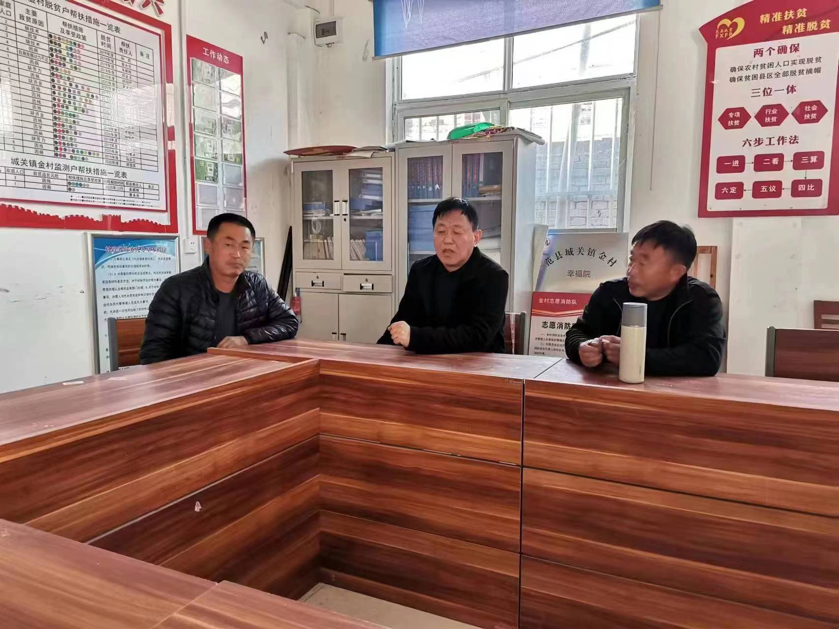
二、2023年3月16日金村两委商议关于坑塘改造的会议。
